*代码全放在：

**一、综述：**

1. 尝试过的模型：

1.1D-CNN

2.轻量化ResNet1D

3.Transformer 1D

4.1D-CNN+Transformer 1D

1. 尝试过的情况：

1.基本（同工况(0hp)、同采样率(12k)......）

2. 不同样本切片重叠率(overlap) 注：没提其他变量就是没变

2. 跨工况

3. 跨采样率(12k->48k)

4. 跨端(DE->FE)

全部尝试的分类都是3种故障直径*3种故障位置+正常的10分类

**二、模型尝试：**

**1. 1D-CNN**

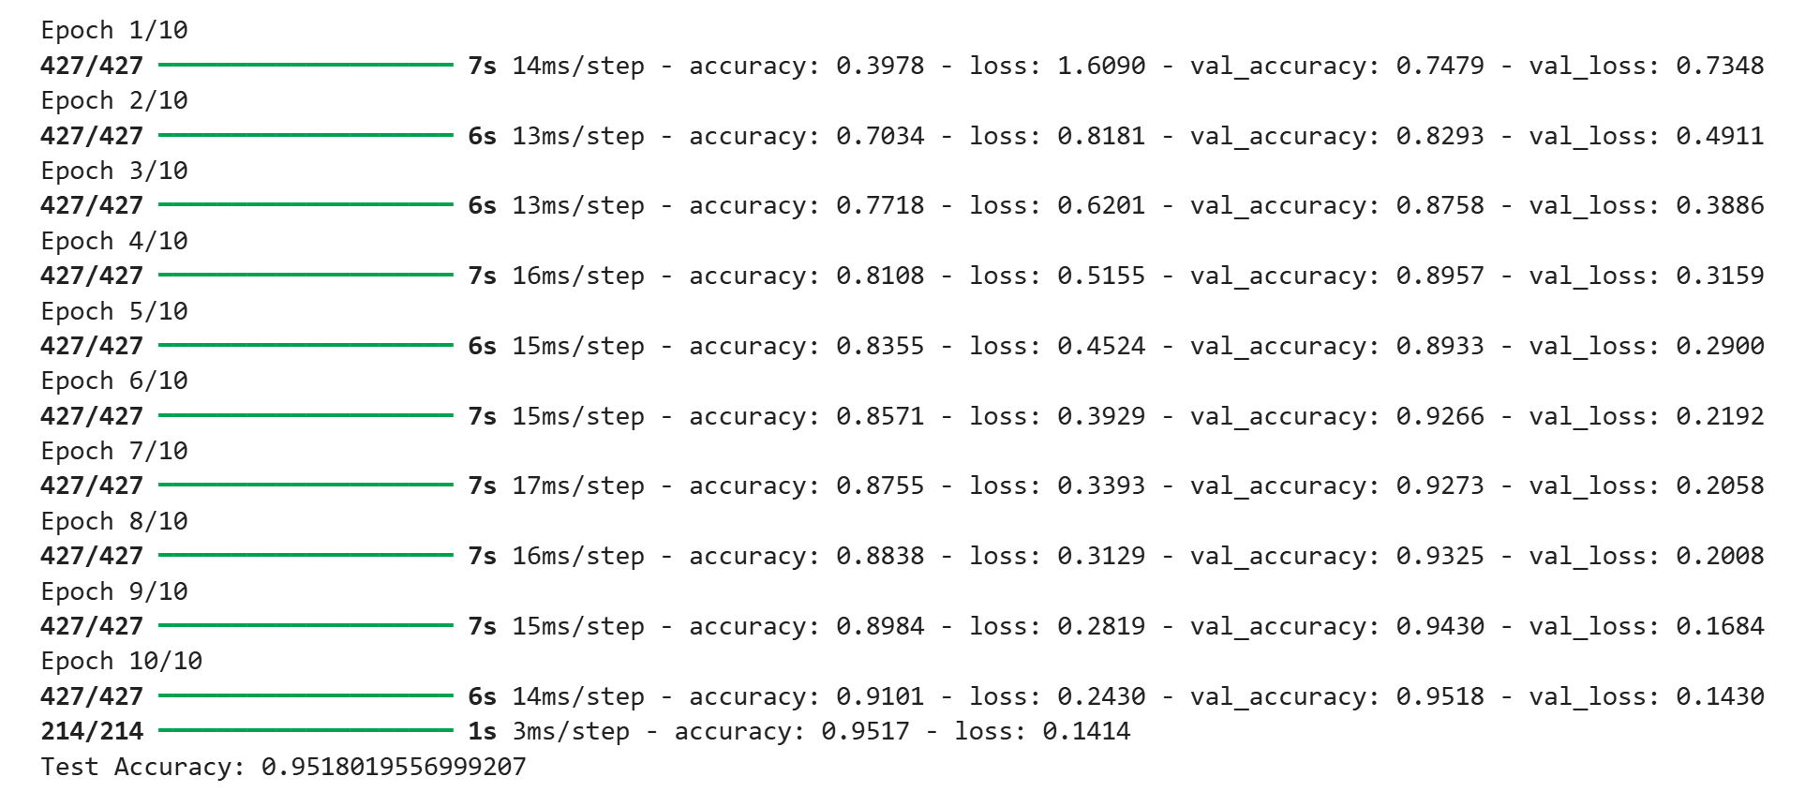

样本：CWRU中驱动端(DE)所有工况所有采样率数据。忽视采样率、工况差异，只做十分类。

控制参数：

样本切片步长：1024点

Batch_size：64

Epoch：10

Learning rate：1e-3

但这是最开始gpt给我的代码，当时啥也不懂，后来才发现代码只划分了2:8的测试/训练集，但结果中却有val_accuracy和val_loss，再追问ai才知道是将测试集用作了验证集，虽不参与调参但也不规范，有风险

**2.ResNet1D**

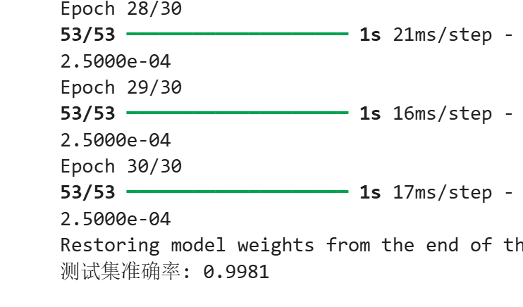

样本切片步长：256点

Epoch：30

Learning rate：初始1e-3，后根据学习效果自动降低学习率

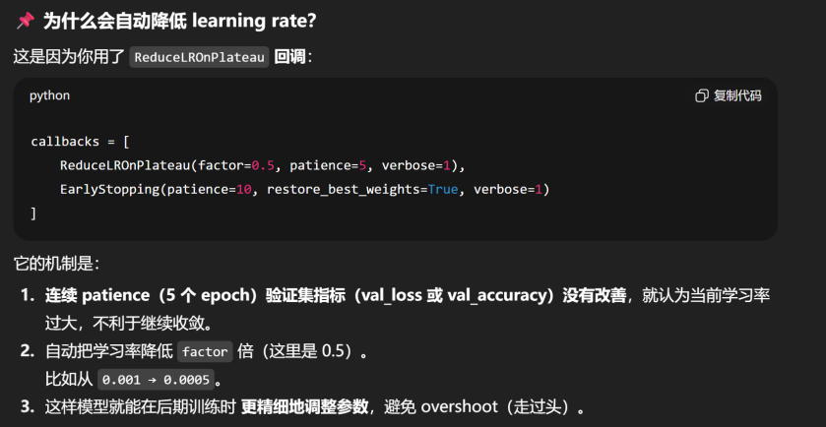

控制其它变量，改变样本切片重叠率(overlap)：

0%重叠：

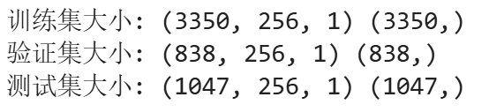

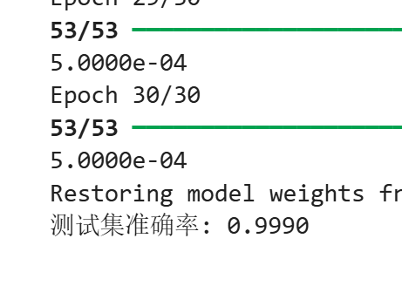

10%重叠：

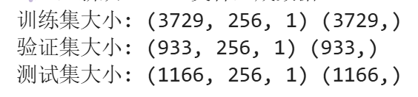

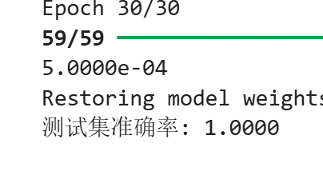

30%重叠：

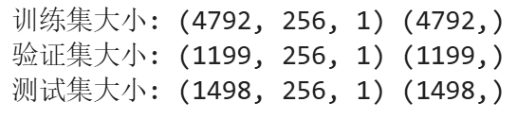

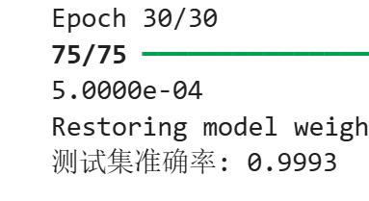

**3.Transformer 1D**

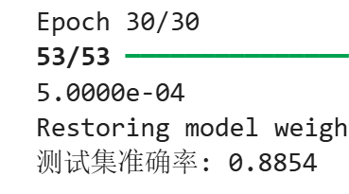

**4.CNN+Transformer**

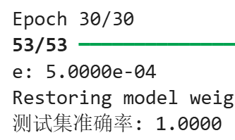

学习率从“1e-3开始视情况降至5e-4”改为“全程1e-5”：

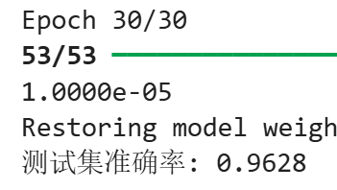

发现训练轮次不够，从30增至100：

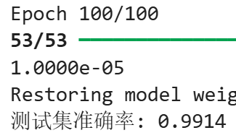

**跨工况：**

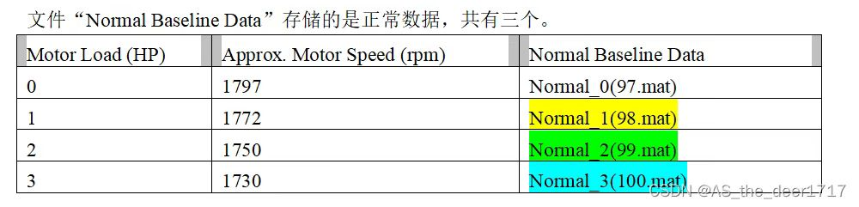

训练集/验证集采用0hp，测试集采用1hp：

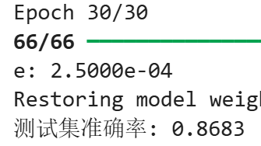

训练集/验证集采用0hp，测试集采用2hp：

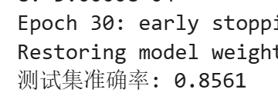

训练集/验证集采用0hp，测试集采用3hp：

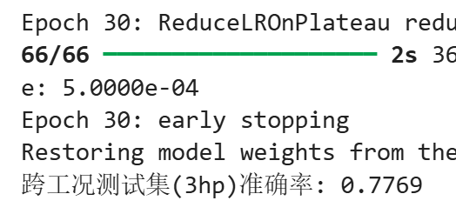

0hp和1hp作训练/验证集，2hp作测试集：

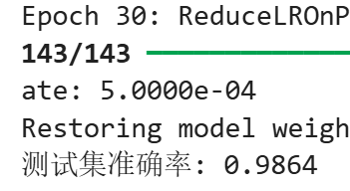

0hp和1hp作训练/验证集，3hp作测试集：

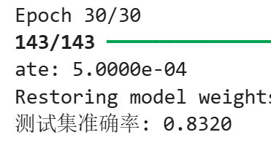

跨采样率：

12k to 48k：

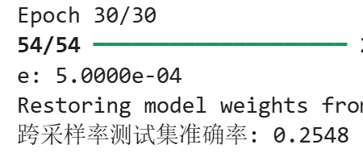

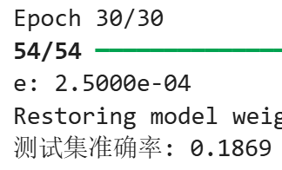

**三、学习心得**：

1. 数据集无关、一维模型的所有可调变量：

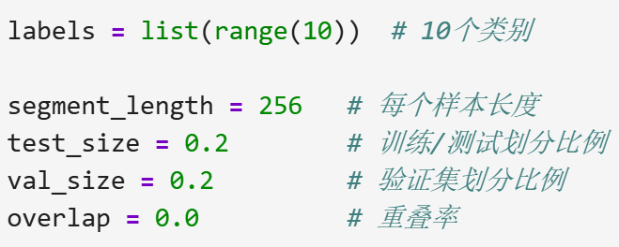

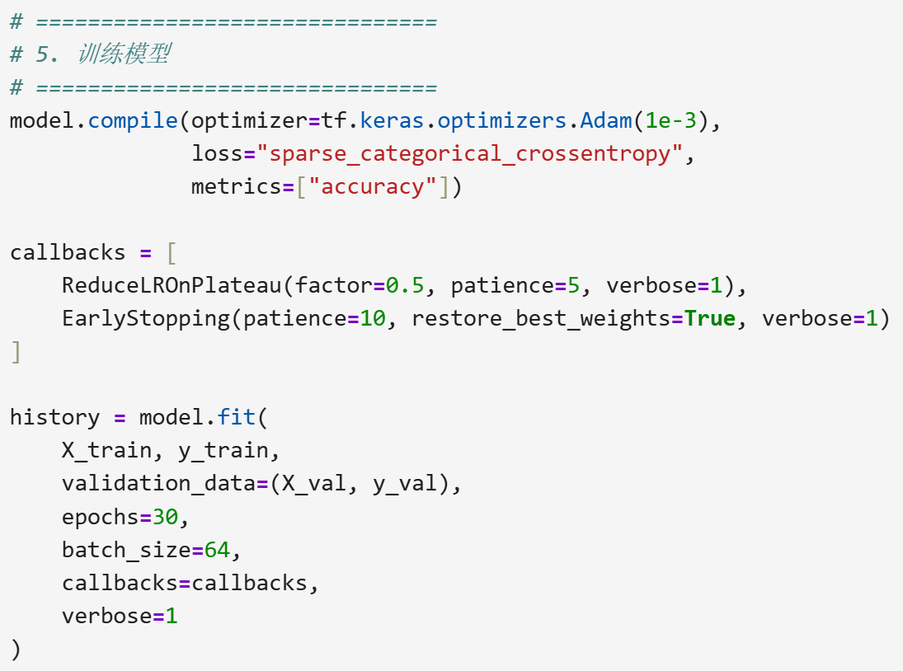

class：分类类数

test_size/val_size：训练集/验证集/测试集划分

segment_length：样本切片步长

overlap：样本切片的重叠率

epochs：完整遍历一次训练集的全过程（训练轮次）

batch_size：每批次包含的样本数量

learning_rate：学习率（梯度下降步长）

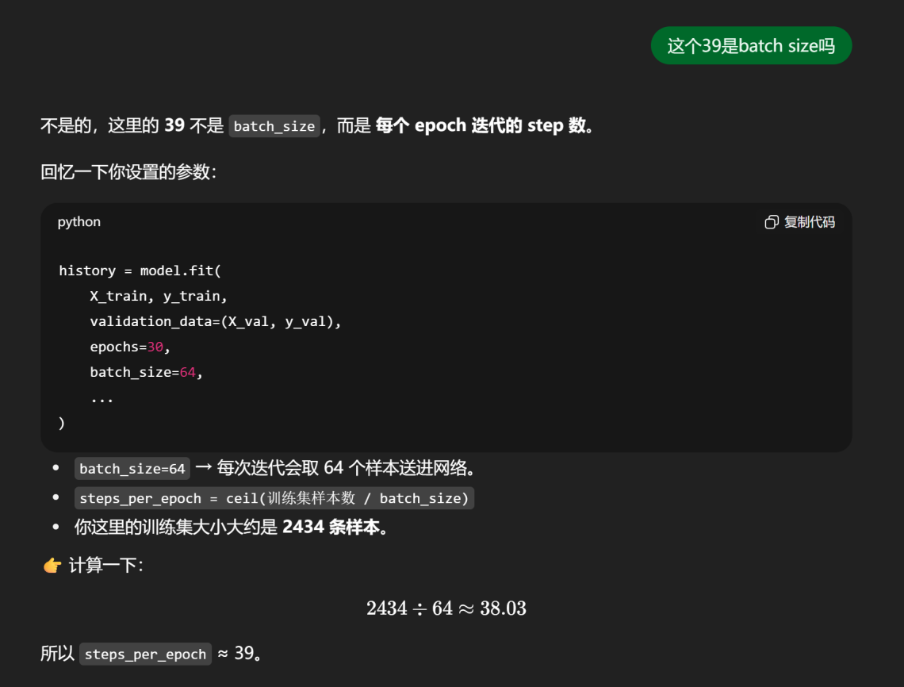

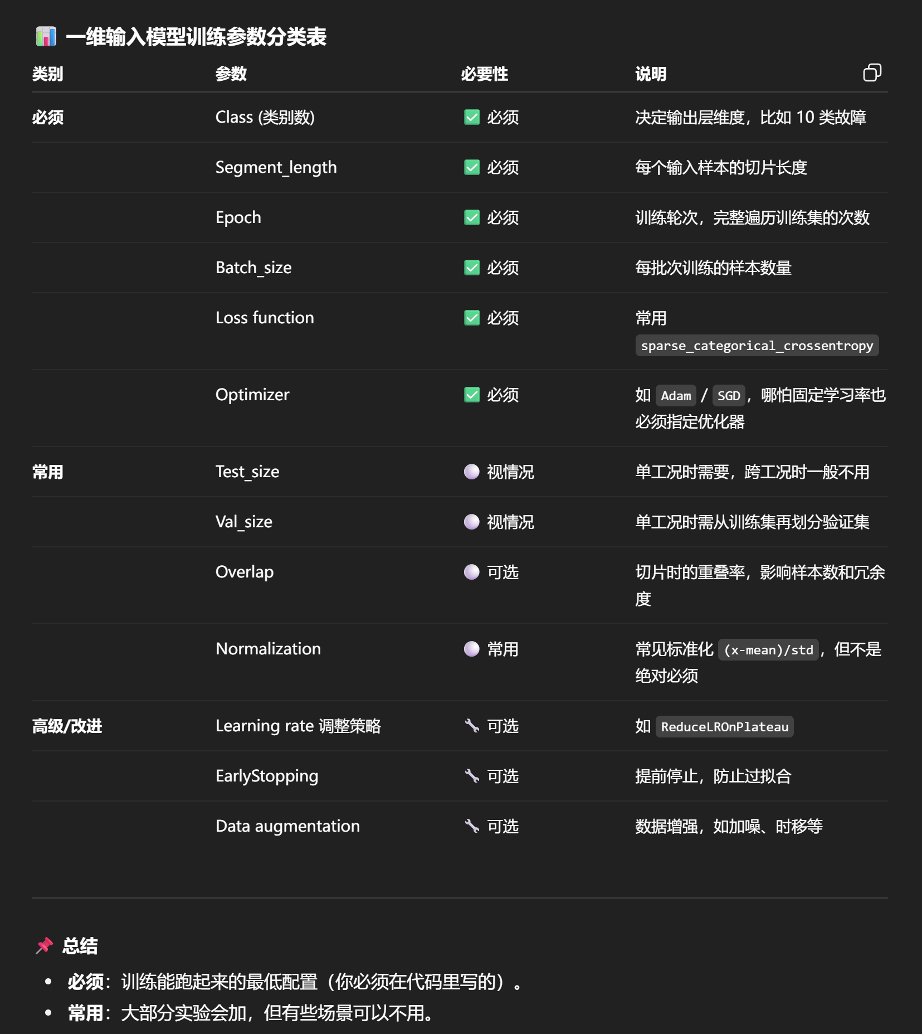

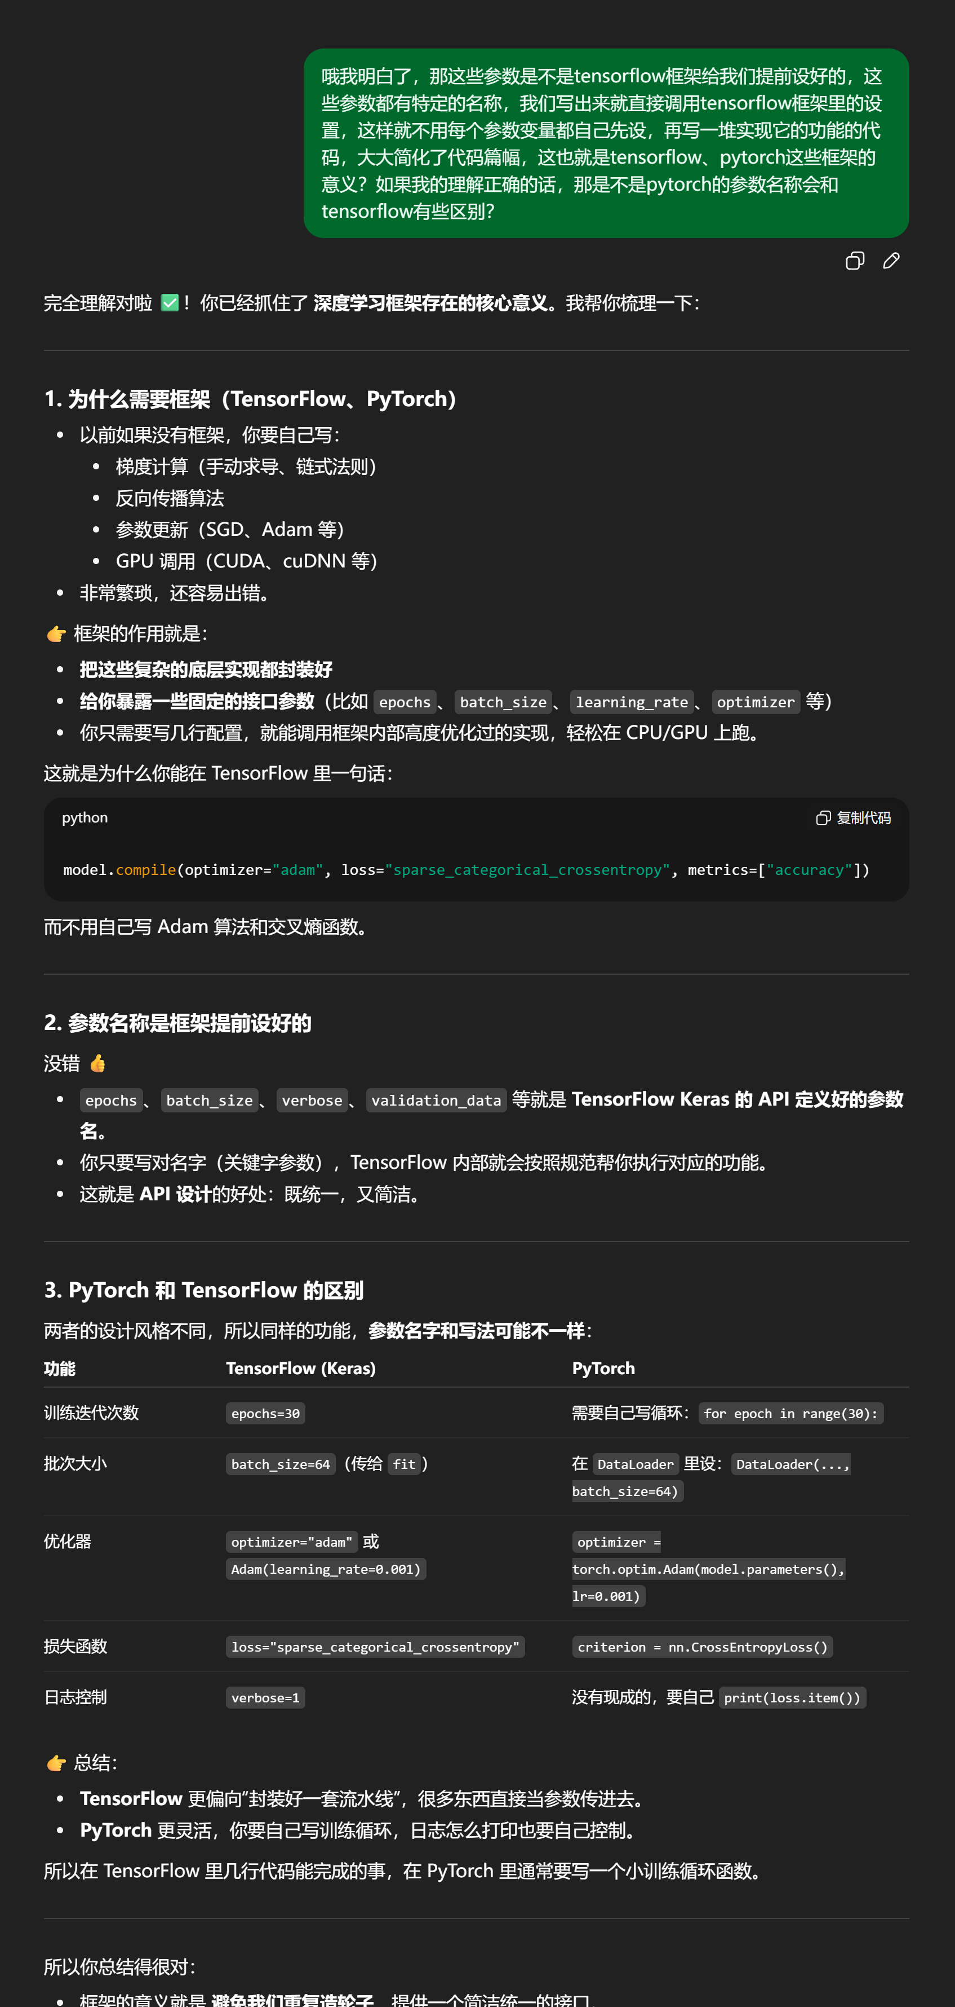

1. 混淆矩阵可直观呈现分类结果：

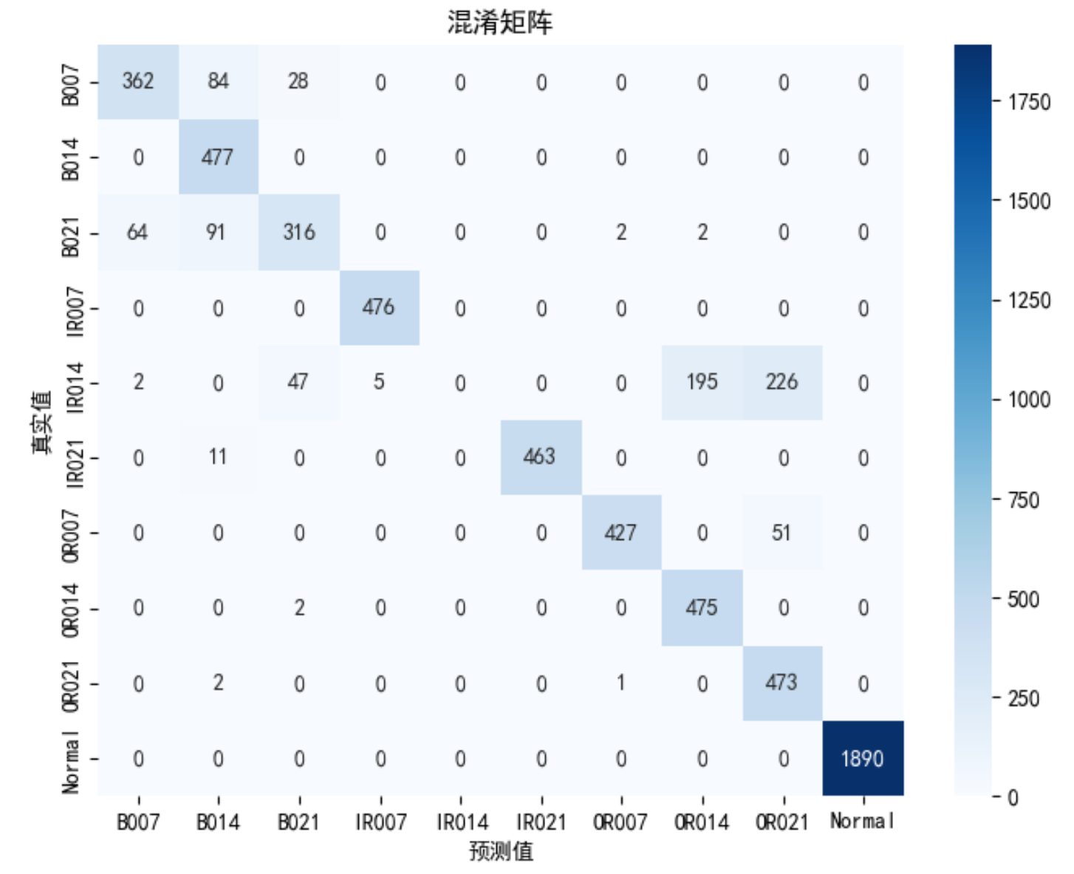

1. 研究方向的启示：CWRU的数据集跨工况、跨采样率、跨采样端都可以作为迁移泛化方向研究的样本。

比如：

跨工况：为什么1 to 2的准确率明显高于0 to 1、2 to 3？更多联合训练？（0+1 to 3和0+3 to 1）

跨采样率准确度很低，提升空间很高。时频变换后二维输入？

**我的一点想法：结合混淆矩阵可以看到具体是哪种被分错了，这利于我们结合具体数据的一些物理信息去提升效果，但也可能没有泛化能力、没什么意义。有希望就可以试试，可以看看王老师意见。**